Operációs rendszerek BSc

4.gyak.

2021. 03. 24.

**Készítette: Hegyesi Kristóf**

# Programtervező informatikus

Neptunkód: JPTJY2

**Miskolc, 2021**

**1. FELADAT**

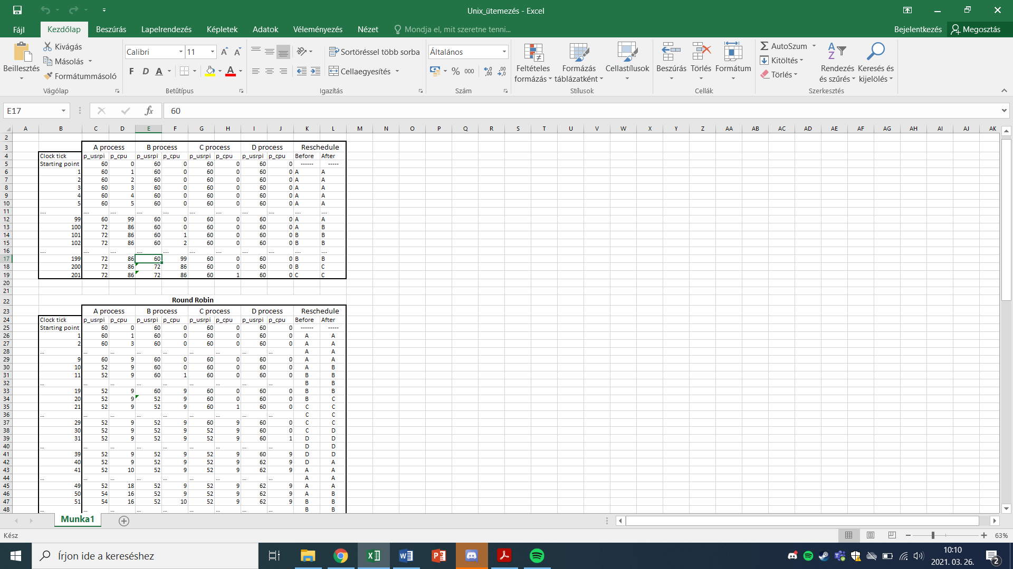

**2. FELADAT**

